خطة درس رياضيات (דגם הוראה במתמטיקה)

موضوع الدرس: جمع الأعداد الموجهة

خصائص الدرس | وصف التطبيق | غلاف منهجي وتعليمي للدرس | سير الدرس | فعاليات مكملة للعمل الذاتي للطلاب

خصائص الدرس:
الصف: السابع
الموضوع بحسب المنهاج الدراسي: جمع أعداد موجهة
مهارات من المنهاج الدراسي:
- تطوير مهارات التفكير الرياضية
- دمج أمثلة من الحياة اليومية.
- التحكم في مهارات حساب أعداد وتعابير جبرية.
- منع التلاميذ من الشعور بالفشل، وتقريب الموضوع منهم.
- تعزيز المعرفة لعالم الأعداد الواسع وتوسيع الرؤية للأعداد.

مهارات التعلم (من بين مهارات القرن أل 21): القدرة على التفكير وتحليل عالي، وتنمية الطلاب ليكونوا مبادرين، ويكون لديهم القدرة لتحديد الروابط الجديدة بين المفاهيم.

استعمال التطبيق: 1) أبلت والذي عن طريقه سيفهم الطلاب كيفية جمع الأعداد موجهة.
2) لعبة عن طريق عرض محوسب.

كتابة: المعلمة رنا ابو نصار والطالبة روان عنبوسي
المراجعة العلمية، الملاحظات والتوضيحات: د. نمر بياعة
تاريخ الإعداد والكتابة: 9/1/2012

خصائص الدرس | وصف التطبيق | غلاف منهجي وتعليمي للدرس | سير الدرس | فعاليات مكملة للعمل الذاتي للطلاب

وصف التطبيق:
الابلت التالي عبارة عن تمثيل جمع الأعداد الموجهة، حيث يقوم الطالب بتمثيل العدد إن كان موجبا بوضع مربعات من إشارة الموجب والمساوية للعدد، وكذلك الأعداد السالبة.

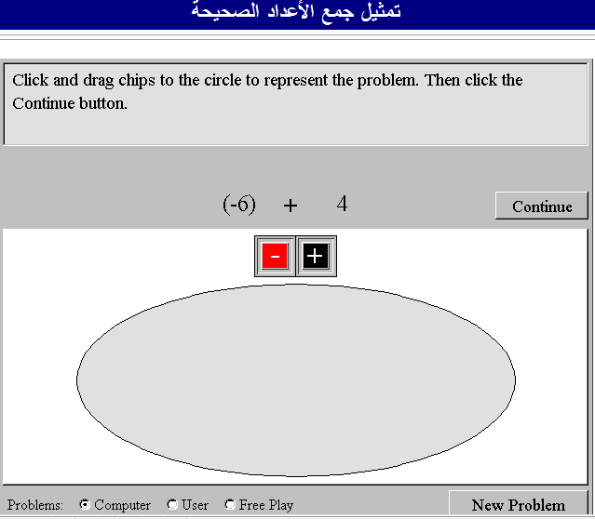

كما هو موضح في الصورة:
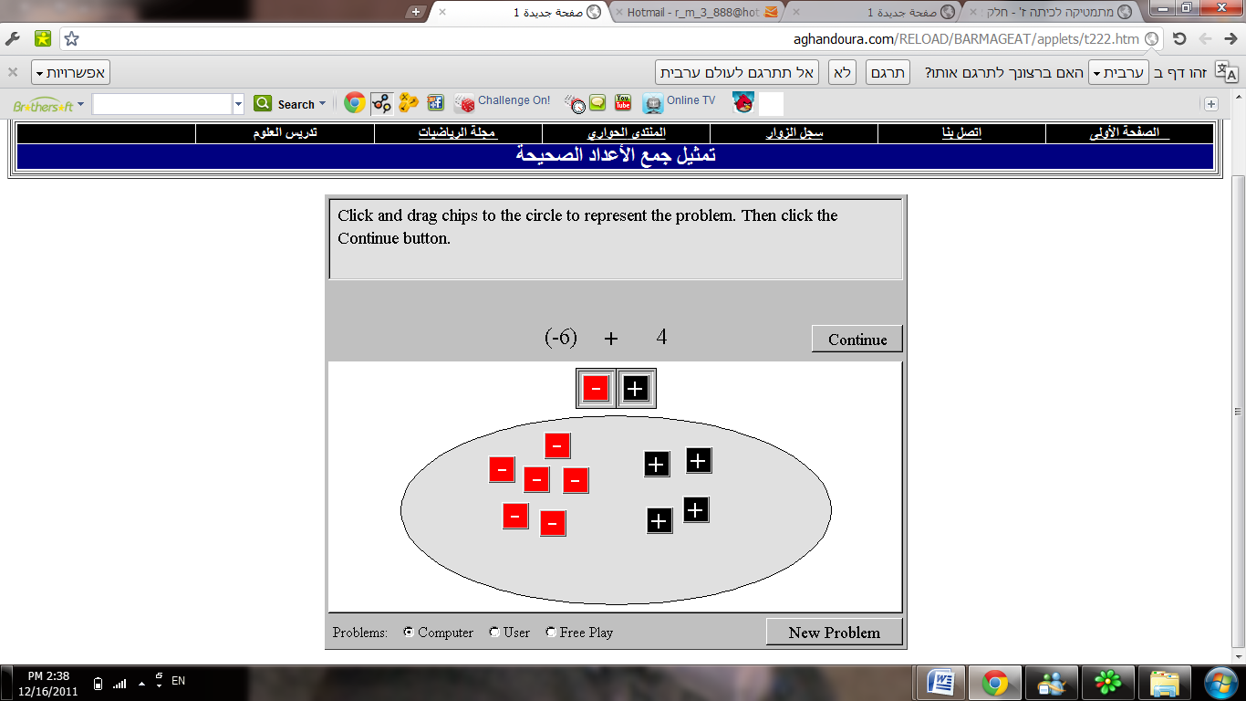

ارتباط لموقع الأبلت : http://aghandoura.com/RELOAD/BARMAGEAT/applets/t222.htm

خصائص الدرس | وصف التطبيق | غلاف منهجي وتعليمي للدرس | سير الدرس | فعاليات مكملة للعمل الذاتي للطلاب

غلاف منهجي وتعليمي للدرس:

أسس رياضية مركزية في الدرس:
- جمع عددين موجبين: نتيجة الجمع لعددين موجبين هي دائما عدد موجب (اكبر من كل واحد من المضافين).
- جمع عددين سالبين: نتيجة الجمع لعددين سالبين هي دائما عدد سالب (اصغر من كل واحد من المضافين)، نجمع قيمتيهما المطلقة وعلى يسار النتيجة التي حصلنا عليها نسجل إشارة الناقص.
- جمع عدد موجب مع عدد سالب: نتيجة الجمع لعددين لهما إشارتان متضادتان تكون مطابقة لإشارة العدد الأكبر من بينهما بالقيمة المطلقة.
- نماذج جمع الأعداد الموجهة: حركة على محور الأعداد، دين وفائض في حساب البنك.

أهداف الدرس:
- أن يذكر التلميذ استخدامات الأعداد الموجهة في حياتنا اليومية.
- أن يذكر التلميذ طرق جمع الأعداد موجهة.
- أن يُصرح التلميذ بان نتيجة جمع عددين موجبين هي دائما عدد موجب (اكبر من كل واحد من المضافين).
- أن يُصرح التلميذ بان نتيجة الجمع لعددين سالبين هي دائما عدد سالب (اصغر من كل واحد من المضافين).
- أن يُصرح التلميذ بان نتيجة الجمع لعددين لهما إشارتان متضادتان تكون مطابقة لإشارة العدد الأكبر من بينهما بالقيمة المطلقة.
- أن يستنتج التلميذ انه عند جمع عددا موجبا، الحركة على محور الأعداد تكون باتجاه اليمين.
- أن يستنتج التلميذ انه عند جمع عددا سالبا، الحركة على محور الأعداد تكون باتجاه اليسار.

معرفة وخلفية مسبقة :
- يمَيِّز التلاميذ بين الأعداد السالبة والموجبة.
- يعرف التلميذ كيف يجمع أعداد موجبة.
- يعرف التلاميذ أن الأعداد الموجودة في القيمة المطلقة نتيجتها موجبة.

يندرج الدرس في التسلسل التعليمي التالي:
مقدمة ومحور الأعداد | القيمة المطلقة | جمع أعداد موجهة | طرح أعداد موجهة | إزالة الأقواس

الوقت المخصص للدرس: 45 دقيقة (درس)

أدوات للدرس:
العاكس، الحاسوب المركزي، عرروض محوسبة خلال الدرس عن طريق برنامج مولد العروض "PPT"، مهام محوسبة، أبلت، ورقة عمل تقيميه، اللوح.

مهارات التدريس أثناء استعمال التطبيق:
من خلال العمل على الابلت، يستطيع الطالب أن يفهم لماذا وكيف تمم عملية جمع أعداد موجهة، ويرى في نفس الوقت ما هو مفهوم الجمع للأعداد الموجهة، فالطالب بنفس الوقت يستخدم الابلت لفهم موضوع جمع الأعداد الموجهة دون الحاجة للشرح له، فهو يعمق الفهم لديه بواسطة استخدامه للأبلت الموصوف أعلاه، حيث يقتنع بما يتعلم.

المصادر:
- كتاب:
יקואל, ג., מתמטיקה לכיתה ז חלק א,משבצת, 2010.

- مواقع:
موقع الكتاب: http://www.mishbetzet.co.il/?id=117.
موقع: http://lnet.learnonet.com/

خصائص الدرس | وصف التطبيق | غلاف منهجي وتعليمي للدرس | سير الدرس | فعاليات مكملة للعمل الذاتي للطلاب
سير الدرس

 | فعاليات التعلم | نقاط لاهتمام المعلم
الافتتاحية:  مرحلة عرض / فهم الأسس الهامة التي ستظهر في المهمة المركزية للدرس والتي ستعرض فيما بعد | أقوم في البداية بتوجيه أسئلة للطلاب عن استخدامات الأعداد الموجهة، وماذا يعرفون عنها، كمراجعة لما تعلموه مسبقا، حيث اسألهم عدة أسئلة:  - ماذا تعرفون عن الأعداد الموجهة؟  - أين نرى الأعداد الموجهة في حياتنا اليومية؟  حيث سيتعرف التلاميذ خلال الدرس على طرق جمع الأعداد الموجهة. | - التركيز على أن يقوم المعلم بأخذ إجابات من الطلاب، لكي يعرف إذا كان موضوع الأعداد الموجهة مفهوم بالنسبة لهم لكي ينتقل لجمع الأعداد الموجهة.
الاستدراج:  مرحلة عرض المهمة المركزية للدرس ومرحلة التعامل الذاتي للطلاب | سيكون عمل التلاميذ شخصياً في البداية لكنه بشكل جماعي (أي يقوم التلميذ باستخدام الحاسوب المركزي أمام باقي التلاميذ) وذلك باستخدام برنامج الابلت المرفق أعلاه، حيث سأعرض في البداية مهمة أمام الطلاب لكي نكتشف كيفية جمع الأعداد الموجهة من خلال الابلت، وسنتعرف من خلال الابلت على مفهوم جمع الأعداد الموجهة، حيث سيرى التلاميذ ويفهمون بشكل أوضح طرق الجمع.  بعد عرض طرق الجمع يقوم الطلاب بحل ورقة عمل استدراجية (مسابقة) عن طريق مولد العروض، عن جمع الأعداد الموجهة على الحاسوب الشخصي لكل منهم من خلال الابلت، وبعد ذلك نقوم بحل الورقة معا. | - من المفضل أن يقوم المعلم بتوجيه الطلاب نحو مفهوم جمع الأعداد الموجهة من خلال مثال قبل العمل عليه من قبل الطلاب.
الإجمال:  مرحلة تجميع الأفكار للفكرة المركزية | أقوم بمناقشة الطلاب بما تعلموه خلال الدرس من خلال طرح عدة نقاط هامة عما تعلموه:  - كيف نجمع أعداد موجهة متشابهة الإشارة؟  - ما نجمع أعداد موجهة مختلفة الإشارة؟  - كيف نستخدم محور الأعداد لجمع أعداد موجهة؟ | خلال الإجمال استخدم العرض المحوسب لكي أوضح لهم عملية جمع الأعداد الموجهة، وأوجه أسئلة للطلاب لكي يشرحوا لي طرق الجمع.
التقييم:  فعاليات مكملة للعمل الذاتي للطلاب | حل ورقة عمل كتقييم لما تعلمه الطلاب خلال الدرس.

